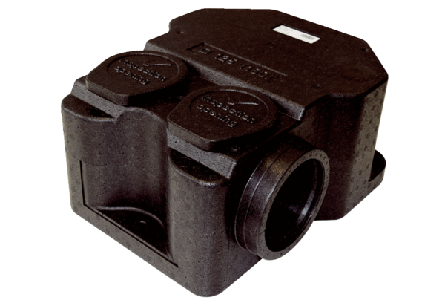Hangcsillapító doboz SB 12/16Csomagolási egység: 1 darabVálaszték: K
Termékszám: 0059.0995Gyártó: MAICO

